ЯНВАРЬ 2016 ГОДА
В январе 2016 года мониторинг атмосферного воздуха осуществлялся муниципальным казенным учреждением муниципального образования город Краснодар «Центр мониторинга окружающей среды и транспорта» (далее –Учреждение) на базе четырех стационарных постов контроля загрязнения атмосферного воздуха (ПКЗ) и передвижной экологической лаборатории для измерения уровня загрязнения атмосферного воздуха.
Состояние атмосферного воздуха на территории муниципального образования город Краснодар по данным ПКЗ-1, ПКЗ-2, ПКЗ-3, ПКЗ-4.
Концентрации загрязняющих веществ по данным ПКЗ-1, ПКЗ-2, ПКЗ-3, ПКЗ-4 за январь 2015 года представлены в таблицах № 1, 2, 3, 4.

Таблица № 1. Средние концентрации загрязняющих веществ согласно данным ПКЗ-1.
Вещество | СHx | CH₄ | HCH | CO | H₂S | NH₃ | NO | NO₂ | SO₂ | Пыль
Средняя концентрация, мг/м³ | 1,01 | 1,01 | 0,0004 | 0,943 | 0,0026 | * | * | * | 0,0032 | 0,0164
ПДКс.с., мг/м³ | - | - | - | 3,000 | - | 0,040 | 0,060 | 0,040 | 0,050 | 0,150

Таблица № 2. Средние концентрации загрязняющих веществ согласно данным ПКЗ-2.
Вещество | СHx | CH₄ | HCH | CO | H₂S | NH₃ | NO | NO₂ | SO₂ | Пыль
Средняя концентрация, мг/м³ | 1,490 | 0,564 | 0,922 | * | 0,0035 | * | * | * | 0,0051 | *
ПДКс.с., мг/м³ | - | - | - | 3,000 | - | 0,040 | 0,060 | 0,040 | 0,050 | 0,150

Таблица № 3. Средние концентрации загрязняющих веществ согласно данным ПКЗ-3.
Вещество | CO | H2S | NH3 | NO | NO₂ | SO₂ | Пыль | Формальдегид | Бензол | Толуол | Этилбензол | М,п-ксилол | О-ксилол | Фенол
Средняя концентрация, мг/м³ | 0,672 | 0,001 | 0,0038 | 0,041 | 0,028 | 0,0056 | 0,00003 | * | 0,00508 | 0,0206 | 0,00027 | 0,0066 | 0,0011 | 0,0004
ПДК_{с.с.}, ОБУВ | 3,00 | - | 0,04 | 0,06 | 0,04 | 0,05 | 0,15 | 0,010 | 0,1 | - | - | 0,04 | - | 0,003

Таблица № 4. Средние концентрации загрязняющих веществ согласно данным ПКЗ-4.
Вещество | СHx | CH₄ | HCH | CO | H₂S | NH₃ | NO | NO₂ | SO₂ | Пыль
Средняя концентрация, мг/м3 | 1,530 | 0,737 | 0,789 | 0,0866 | 0,00373 | 0,0043 | 0,0262 | 0,0234 | 0,00353 | *
ПДКс.с., мг/м³ | - | - | - | 3,000 | - | 0,040 | 0,060 | 0,040 | 0,050 | 0,150
*- оборудование находится на плановой поверке (ремонте)
Информация о зафиксированных среднесуточных концентрациях загрязняющих веществ в атмосферном воздухе по данным ПКЗ-1, ПКЗ-2, ПКЗ-3, ПКЗ-4 за май 2016 г. представлена на рисунке 1, 2, 3, 4.

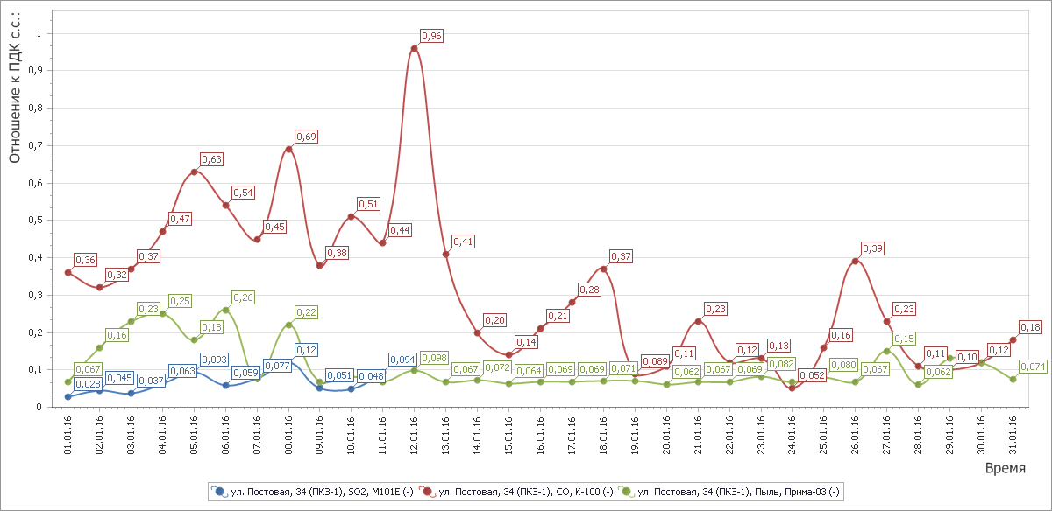

Рисунок 1 График среднесуточных значений концентраций загрязняющих веществ в атмосферном воздухе к ПДК_{с.с}. в период с 01.01.2016г. по 31.01.2016г. ПКЗ-1

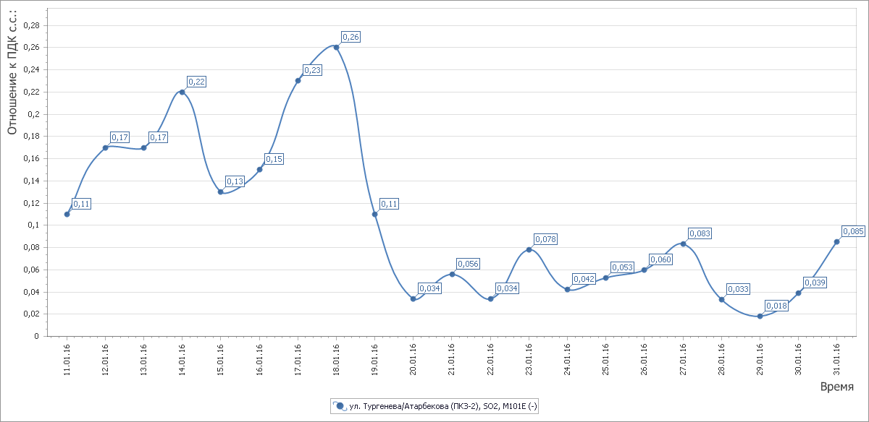

Рисунок 2 График среднесуточных значений концентраций загрязняющих веществ в атмосферном воздухе к ПДК_{с.с} в период с 01.01.2016г. по 31.01.2016г. ПКЗ-2

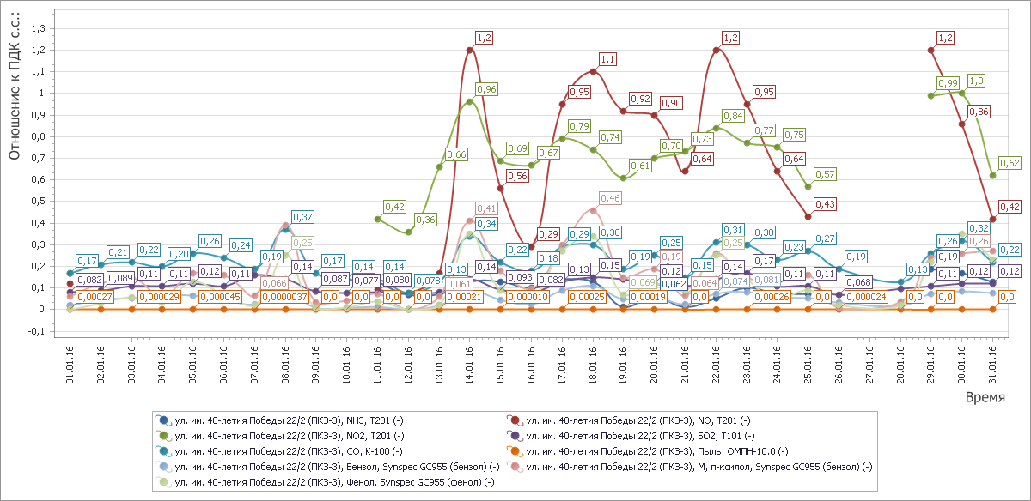

Рисунок 3 График среднесуточных значений концентраций загрязняющих веществ в атмосферном воздухе к ПДК_{с.с} в период с 01.01.2016г. по 31.01.2016г. ПКЗ-3

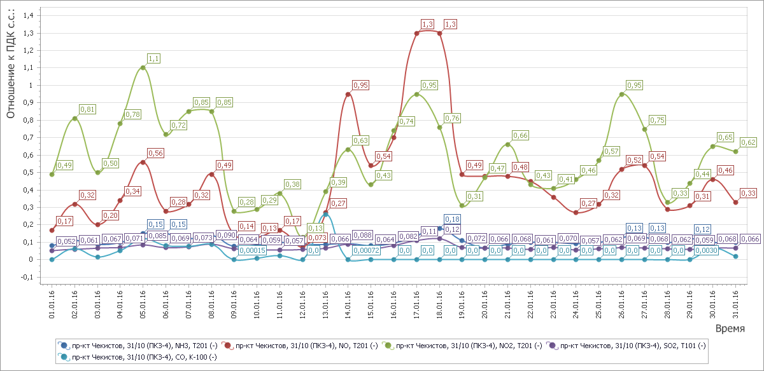

Рисунок 4 График среднесуточных значений концентраций загрязняющих веществ в атмосферном воздухе к ПДК_{с.с} в период с 01.01.2016г. по 31.01.2016г. ПКЗ-4

Средний уровень показателя гамма-фона за рассматриваемый период составил ПКЗ-1 - 12,7 мкР/час, ПКЗ-2 - 10,3 мкР/час, ПКЗ-3 – 9,24 мкР/час, ПКЗ-4 - 10,0 мкР/час.

Состояние атмосферного воздуха на территории муниципального образования город Краснодар по данным передвижной экологической лаборатории для измерения уровня загрязнения атмосферного воздуха.
В январе 2016 года начаты обследования по маршруту, включающему 5 точек, согласно утвержденному план-графику:
Точка № 1 - ул.Тургенева/ул.Головатого;
Точка № 2 - ул.Кубанонабережная, 4;
Точка№ 3 - ул.Захарова, район ТРК «СИТИ ЦЕНТР»;
Точка№ 4 - ул.Красноармейская/ул.Карасунская;
Точка№ 5 - ул.Буденого/ул.Октябрьская.
Анализ данных показал, что максимальные концентрации загрязняющих веществ в атмосфере находятся в пределах ПДКм.р. Завершение замеров на данном маршруте запланировано на февраль 2016 года.
В течение анализируемого периода с помощью передвижной экологической лаборатории для измерения уровня загрязнения атмосферного воздуха отработано 1 обращение.
По результатам обращений превышений предельно допустимых максимально разовых концентраций загрязняющих веществ в атмосферном воздухе зафиксировано не было.

